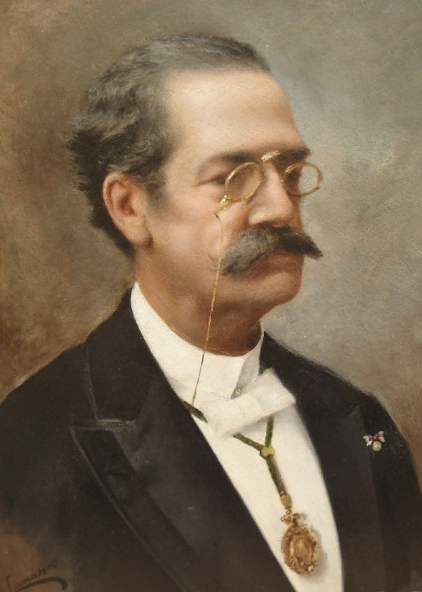
FUNDACIÓN RICARDO PALMA

La Presidenta de la Fundación Ricardo Palma, Adriana Alarco de Zadra y los miembros de la Asociación cultural y de promoción social de Trento, Italia "IL GIOCO DEGLI SPECCHI", tienen el agrado de invitar a Usted, al Simposio sobre Inmigración y Emigración, (Perú-Italia), que se realizará el martes 26 de octubre a las 7.00 p.m. en la Casa Museo Ricardo Palma.

Adriana Alarco de Zadra: Inmigración e Emigración.
Mirella Bacchioni: Antonio Raimondi.
William Zanatta: Fotografías de un Viajero Italiano.
Giovanni Bonfiglio: Italianos que hacen la Diferencia.

Vino de Honor.
Casa Museo Ricardo Palma
Calle General. B. Suarez 189
Miraflores-Lima.

